**深圳市燕麦科技股份有限公司**

**招聘简章**

**一、公司简介**

深圳市燕麦科技股份有限公司成立于2012年，坐落于深圳大学城以北、环境优美的羊台山森林公园东部，拥有占地7000平米的产业园区。公司主营业务为智能化生产测试系统。产品主要涵盖ICT(电路在线测试)、F/T(电路功能测试)、射频、音频、光学等多个测试领域，并以自主知识产权的机械自动化方案，为客户实现柔性制造和智能制造平台。公司于2012年通过软件企业认证，2016年通过国家高新技术企业认证。

燕麦科技从创立之日始，以持续创新为原动力，聚焦自动化测试产业，以提升制造产业的智能化，释放人力，缔造自由未来为目标，身体力行，实干兴邦。优秀的企业文化，吸引了一批热忱于新技术的技术专才，并以科学的管理制度作为保障，在过去几年里实现了企业的快速增长。目前，公司已在精密机械设计制造、人工智能机械系统、图像处理、机器视觉技术等领域取得了较大的应用突破。作为FPC(柔性电路板)测试和生产自动化的领跑者，已与国内外顶尖企业达成长期合作。国际业务更扩展到美国、日本、韩国、泰国、菲律宾、台湾等多个国家和地区，时刻准备迎接更广阔的天地。

目前公司有员工400多名，研发人员200多名，人才专业覆盖机械，电子，计算机，自动化等。

欢迎加入燕麦科技，共创理想未来。

燕麦科技，为您创造！

**二、招聘岗位**

|  |  |  |
| --- | --- | --- |
| **需求岗位** | **任职要求** | **招聘人数** |
| 机械设计工程师 | 1、本科以上学历，机械设计制造及其自动化专业，专业基础扎实，英语通过CET4考试  2、熟练使用AutoCAD或一种3D（如Solidworks，Pro/E等）机械设计软件  3、了解机械加工工艺，了解常用金属材料及工程塑料的加工特性  4、思维敏捷，抗压能力强，具有较强的沟通能力与应变能力 | 20 |
| 软件开发工程师 | 1、本科以上学历，计算机、通信、电子或相关专业，硕士优先，如有软件开发项目经验，其他专业也可；  2、掌握C/C++语言；做过软件项目的优先；  3、学习能力强，积极上进，勤奋踏实，善于沟通和表达，有钻研精神。 | 10 |
| 嵌入式软件工程师 | 1、本科以上学历，自动化、电子、通信等相关专业，英语通过CET4考试 2、思维敏捷、抗压能力强，有团队合作精神和创新能力 3、模电、数电基础知识扎实，熟悉MCU（STM32、AVR）硬件系统设计 4、熟悉嵌入式系统开发流程者优先考虑 | 10 |
| 硬件开发工程师 | 1、本科以上学历，仪器仪表、自动化、电子信息、通信等相关专业  2、英语四级以上，能读写说  3、模电、数电基础知识扎实  4、热爱开发工作，抗压能力强，有团队合作精神和创新能力  5、在校参加过电子技能大赛或有实践项目经验优先 | 15 |
| 燕麦-招聘片.静止001.jpg  图像处理工程师 | 1、本科以上学历，计算机或数学相关专业，专业基础扎实，英语通过CET4考试 2、熟悉C#或VC基础语法，会常用的串口通讯编程、Socket编程，掌握基础的SQL语法 3、对设备控制感兴趣，有图像识别项目经验者优先 4、有深度学习实践经验者优先  5、思维敏捷，具有较强的沟通能力 | 15 |
| 电气工程师 | 1、本科及其以上学历，电气、自动化或相关专业  2、能熟练使用办公软件、CAD等画图软件  3、有良好的团队合作精神、较强的协调能力和良好的沟通表达能力  4、对工作负责，吃苦耐劳，能够承受设计、调试工作的压力  5、有一定的英文读写能力(CET-4),有PLC编程经验的优先考虑 | 5 |
| IT开发工程师 | 1、本科以上学历，计算机相关专业，英语CET4及以上  2、思维敏捷，抗压能力强，热爱软件编程工作，有团队合作精神和创新能力  3、掌握C#语言,dotNet技术，对面向对象编程有深刻理解  4、熟悉SQL Server数据库技术，会编写基本SQL语句 | 5 |
| 会计 | 1、硕士以上学历，会计类相关专业，持有初级证书，英语通过CET4考试  2、熟练使用财务系统及办公软件如：Word、Excel、Powerpoint等；  3、能接受加班，较强的责任心和敬业精神，良好的组织协调能力及沟通能力、勤奋好学；  4、工作细致、责任感强、有良好的团队合作精神。 | 2 |
| 商务专员 | 1、本科以上学历，国际经济与贸易专业,英语通过CET4考试  2、熟悉使用office等办公软件  3、具有较强的沟通、协调能力、抗压能力  4、思维敏捷、能吃苦耐劳、工作认真仔细，有较强的责任心 | 5 |
| 海外技术支持工程师 | 1、本科以上学历，自动化、电子信息、通信等相关专业；  2、英语通过CET4考试，能听说读写；模电、数电基础知识扎实；  3、热爱开发工作，抗压能力强，有团队合作精神和创新能力，能接受上夜班；  4、在校参加过电子技能大赛或有实践项目经验优先；  5、入职需提供护照； | 5 |

**三、薪资福利政策**

1**、红包福利：**年底双薪**+**冲刺奖（1～3个月工资）

2、**六险一金：**办理养老、综合医疗、生育险、工伤、失业险、意外伤害险及住房公积金

3、**休假：**依劳动法规定执行，如带薪年休假、婚假、产假、丧假等

4、**TUP奖励期权计划：**入职公司满两年的核心骨干、特批优秀员工，公司将实施TUP中长期激励机制，给予奖励递延分配。

5、**旅游：**每年均有一至两次外出旅游

6、**生日福利：**公司为每月生日的员工发放生日礼物或举办生日party

7、**体检：**公司每两年组织一次免费体检

8、**食宿**：免费提供六个月住宿，提供床上用品、热水、空调、衣柜、电脑桌、无线Wifi， 提供冰箱、微波炉、洗衣机

9、**加薪机会：**公司每年对表现良好的员工进行薪资调整，优秀员工、优秀新人有额外奖励

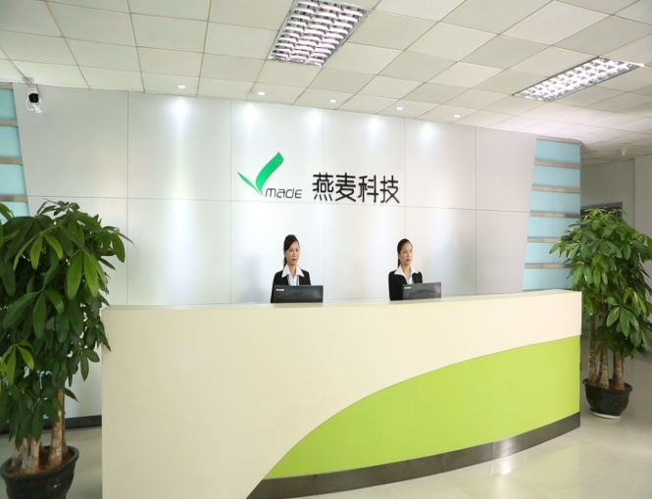10、**活动场地：**健身房、篮球场、乒乓球场、羽毛球场

11、**其它活动：**公司不定期举行各种文体活动

**四、联系方式**

联系人：**李先生** **15014031622 王先生 13823578505**

Tel： **0755-26950520**

联系邮箱：[**HR@yanmade.com**](mailto:zhangyinchuan@yanmade.com) 网址：<http://www.yanmade.com>

地址：广东省深圳市南山区西丽镇阳光工业区阳光六路燕麦科技

**五、招聘流程**

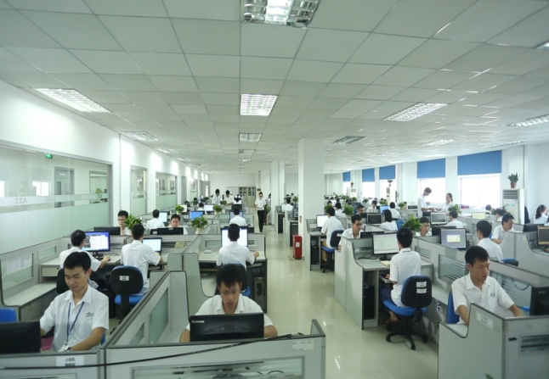**1、网络投递：即日可随时投递 邮箱 HR@yanmade.com**

**2、校园招聘：宣讲→投递简历→笔试→面试→复试→录用（签三方协议）**

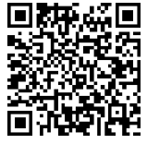

**（扫一扫，简历投递）**